津中、广实2013级高二年级联考
历史学科试卷

2015.5

一．单项选择题（题目所给四个选项只有一项符合题目要求。每题2分，共50分）
1、成语“数典忘祖”“不肖子孙”跟下列哪一制度关联( )
A. 井田制 B. 宗法制 C. 分封制 D. 世袭制
2、著名史学家吕思勉曾对中国早期政治制度作这样的评述：“《书经·洪范》载‘汝则有大疑，谋及乃心，谋及卿士，谋及庶人，谋及卜筮。汝则从，龟从，筮从，卿士从， 庶民从，是之谓大同。……’此以（一）君主（二）卿士（三）庶人（四）龟（五）筮，各占一权，而以其多少数定吉凶。”材料反映出的主要观点是( )
A. 中国早期政治极具神权色彩 B. 中国早期政治充满迷信愚昧
C. 中国早期政治实行等级制度 D. 中国早期政治带有民主遗风
3、王国维认为“中国政治与文化之变革，莫剧于殷周之际”，“商人继统之法不合尊尊之义，其祭法又无远弥尊卑之分，则于亲亲、尊尊二义皆无当也。周人以尊尊之义经亲亲之义而立嫡庶之制，又以亲亲之义经尊尊之义而立庙制。”由此可见( )
A．商朝实行“授民授疆土”的政策 B．西周“为政先礼，礼其政之本矣”
C．商朝“灭人之国者，固已为县矣” D．西周“率民以事神，先鬼而后礼”
4、从九卿到六部的变化表明( )
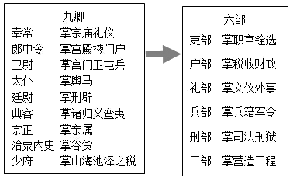
A．贵族政治向官僚政治的演进 B．从地方分权向中央集权转变
C．国家政务与皇家事务的分离 D．世卿世禄向科举取仕的转变
5、中国史上，曾有西北边境官员向朝廷报告紧急军情，皇帝即刻召集宰相和相关长官共商对策。但宰相无权调动军队，乃由主管军事的官员提出应对调兵方案，由主管财政的长官调度后勤物资，经皇帝裁决后，才调动军队增援前线。以上场景最可能发生于( )
A．汉代匈奴侵入河套 B．唐代吐蕃入侵河西
C．宋代西夏侵入陕西 D．明代蒙古入侵山西
6、唐朝礼部尚书沈既济说：“前代选用，皆州郡察举……至于齐隋，不胜其弊……是以罢州府之权而归于吏部……自隋罢外选，招天下之人聚于京师，春还秋往，乌聚云合。”下列诗句与材料意思不相符合的是( )。
A．皇榜尽处是孙山，贤郎更在孙山外 B．天下英雄，入吾彀中矣
C．上品无寒门，下品无士族 D．朝为田舍郎，暮登天子堂
7、下面是某同学整理的“宣城行政建制沿革”简表，以下说法正确的是( )
时期 | 宣城行政建制沿革
春秋 | 分别属于吴、越、楚等国
秦朝 | 前221年置爰陵县，县治即今宣城市区
汉朝 | 元封二年，改鄣郡为丹阳郡，郡治设在宛陵(今宣州区)
南宋 | 乾道二年(1166年)，改宣州为宁国府
A.春秋时宣城俨然是一个独立王国 B．爰陵首任县令是由秦始皇任命的
C．汉武帝时丹阳郡守可以世袭 D．南宋宣城有可能被江浙行省管辖
8、康熙曾创行密折制度，经常指令一些亲近大臣、内务府出差官员如织造曹寅、李煦等人，刺探绅民动向，查访某些官员的言行，留意所在地区雨水、米价，用折子随时秘密奏闻。这些情况说明密折制度( )
A．提高了中央政府的行政效率 B．为皇帝决策提供了信息来源
C．制约了内阁和议政王大臣会议 D．为巩固统一国家提供了条件
9、“虽然说这种民主对于古代雅典是一种必然，但对于整个世界历史却是偶发性的个案，也就没有多么重大的实际推广价值。”这句话针对的是( )
A．雅典民主政治所产生的弊端 B．雅典民主政治的形式及其产生的社会条件
C．雅典民主政治的短暂 D．雅典民主政治的本质
10、从适用范围看，《十二铜表法》是罗马国家制定的( )
A．适用于所有罗马人的法律 B．调整国内民族关系的法律
C．调整公民内部关系的法律 D．调整罗马人与外来人关系的法律
11、有学者指出：“从18世纪70—80年代起，一直到19世纪30年代……英国出现了这样一幅奇特的景象：保守主义的政治与快速发展的经济同行。”对这一时期英国保守主义政治的特征理解正确的是( )
A．英国的责任内阁制开始确立 B．工业资产阶级未能充分参与国家政权
C．议会开始成为国家权力中心 D．选举中的高额财产限制被打破
12、1689年《权利法案》颁布之后，有人这样评说英王：国王虽然不再是国家航船的原动力，但却是张起风帆的桅杆。对该评说理解不正确的是( )
A．英王完全丧失统治国家的权力 B．英王利用自己的声望调节政治矛盾
C．英王成为“统而不治”的虚君 D．英王在国事礼仪方面仍然发挥作用
13、历史漫画以诙谐幽默的手法再现了历史的本来面目。右图漫画反映的主旨是( )
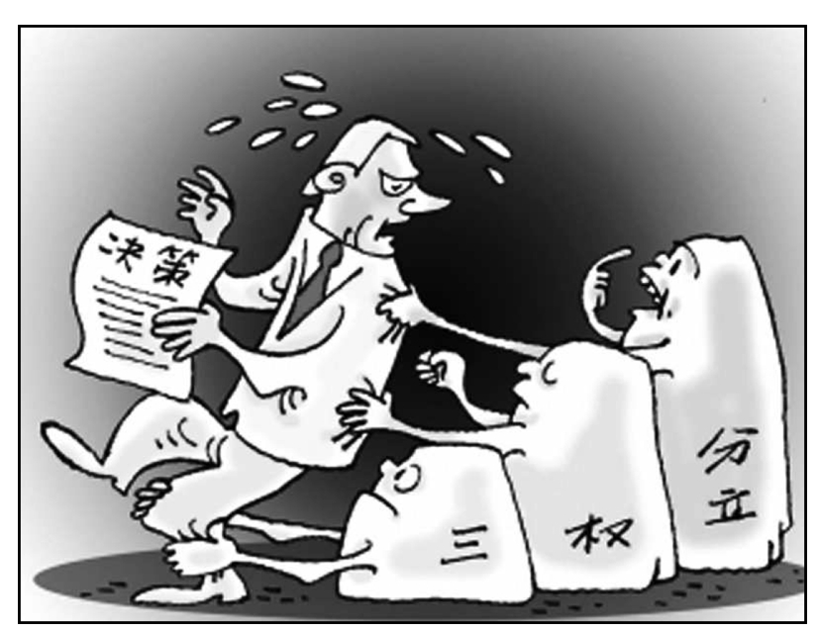
A．特殊的国情造就了三权分立体制
B．三权分立体制有效维护了民主制度
C．君主立宪制不利于政府决策
D．近代西方资产阶级代议制的局限性

14、《联邦党人论稿》指出，如果美国继续维持当时“权利首先是地域性的”政治结构，美洲必然再次被欧洲列强瓜分，从而丧失独立战争的成果。上述材料反映出作者的核心主张是( )
A．维护各州的权利 B．争取民族独立
C．强化中央政府权力 D．建立民主制度
15、某学生的论文把英国“光荣革命”、美国l787年宪法、法国1875年“一票共和”、设计德国政治管理模式的俾斯麦等作为重要证据。该论文的主题最有可能是( )
A．欧美资产阶级代议制的确立和发展 B．西方政党政治的发展演变
C．走向世界的英国政治发展模式 D．资产阶级革命在欧美的扩展
16、 中英《南京条约》规定：议定英国驻中国之总管大臣，与大清大臣无论京内、京外者,有文书往，用照会字样；英国属员，用申陈字样；大臣批复用札字样；两国属员往,必当平行照会。该规定( )
A．表明英国政府对中国当局存有明显的歧视 B．使得中国在外交上享有与英国平等的权利
C．客观上有利于推动中国外交礼仪的现代化 D．反映了《南京条约》的不平等性和屈辱性
17、下表是小王同学在学习了“近代前期中国人民反侵略、求民主的斗争”之后的一个小结。你从中提取的正确信息是( )
时期 | 领导阶级 | 纲领或指导思想 | 重大斗争
19世纪末 | 资产阶级 | 兴民权、君主立宪 | 维新变法运动
19世纪末20世纪初 | 农民阶级 | 扶清灭洋 | 义和团运动
20世纪初 | 资产阶级 | 三民主义 | 辛亥革命

A．世纪之交出现了救亡图存的高潮 B．两大阶级的斗争目标趋向一致
C．始终以民主自由思想为指导 D．都经历了由反侵略到求民主的转变
18、历史学家萧功秦在《危机中的变革》一书中指出：“中国近代历史剧变的基本分界线，是距今一百多年前的甲午战争”。得出这一结论的最主要依据是( )
A．中国意识到变革制度的迫切性 B．传统的自然经济进一步瓦解
C．天朝上国的观念被彻底粉碎 D．促进西学在中国广泛传播
19、、美国历史学家马士说：到了这个时候，“它（中国）已经达到了一个国家地位非常低落的阶段，低到只是保持了独立主权国家的极少的属性的地步。”“这个时候”是指( )
A．鸦片战争后 B．《马关条约》签定后
C．五四运动后 D．《辛丑条约》签定后
20、《南京条约》、《马关条约》和《辛丑条约》共同涉及的内容是（ ）
A．割地 B．允许列强在通商口岸开设工厂
C．支付列强巨额赔款 D．开埠通商
21、1840年至1900年间，中国军民反抗外来侵略的斗争中涉及抗日的不包括（ ）
A．太平天国运动 B．1894年平壤战役
C．反割台斗争 D．义和团运动
22、1928年，南京国民政府制定的《海关进口税则》确定进口货物税率为7.5～27.5%，这废止了近代某一条约的相关规定。这一条约是
A．《南京条约》 B．《天津条约》 C．《马关条约》 D．《辛丑条约》
23、著名实业家在《张季子九录﹒文录》认为，“起而革命者，代不乏人，然不过一朝一姓之变革而已。孙中山之革命，则为国体之改革，与一朝一姓之变革迥然不同。”他之所以肯定辛亥革命，是因为( )
A．孙中山是资产阶级民主革命的先行者 B．辛亥革命结束了封建专制制度
C．辛亥革命促进了中国民族主义的发展 D．辛亥革命使中国真正走上了民主共和的道路
24、通过中国近代百年来的历史看上海，下列事件与上海无关的是（ ）
A．中国第一个不平等条约 B．孙中山建立兴中会
C．五四运动 D．中国共产党的诞生
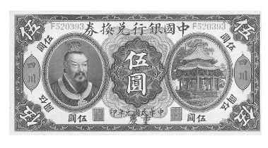
25、右下图为民国元年(1912年)中国银行发行的由美国钞票公司印制的五元兑换券(正面),兑换券上的图像人物应是 ( )
A.孙中山 B.袁世凯C.孔子 D.黄帝

二.非选择题（26题16分，26题15分，27题15分，共52分）
26、阅读下列材料：
材料一 元光元年，汉武帝“初令郡国举孝廉各一人”。汉举贤良，自董仲舒以来，皆对策三道。……当时未有黜落法，对策者皆被选，但有高下尔。此后，郡国每岁荐举孝廉，由朝廷加以考核，任命为官，成为定制。
——阎步克《察举制度变迁史稿》
材料二 曹魏黄初元年，魏文帝采纳吏部尚书陈群的建议“乃立九品官人之法：州郡皆置中正，以定其选；择州郡之贤有识鉴者为之，区别人物，第其高下。”
——《通典》卷一四《选举二》
材料三 随着门阀世族的衰落，九品中正制在开皇年间被隋文帝废除，改为主要通过察举选拔官员。唐人杨绾云：“近炀帝始置进士之科，当时优试策而已。”科举由应试人于一定时期，投牒自进，按科应试，共同竞争，试后有黜落，中试者举用之，然后为真正考试。……秀才、明经等科是由察举转化而来，进士科为新设科目。
——邓嗣禹《中国科举制度起源考》
请回答：
(1)、根据以上材料，概括我国古代重要选官制度选官主要标准的演变。（3分）

(2)、比较材料一和材料三，概括在察举制和科举制中考试所起的作用有何不同？说明两者的关系。（6分）

(3)、根据材料二和材料三，结合所学知识说明隋朝创立科举制的社会原因。综合上述材料，概括科举制的特点。（7分）

27、在人类思想文化发展的过程中，不同特色的思想文化相互碰撞、相互交融，共同发展，呈现出多元化的特征。阅读材料，回答问题。
材料一 希腊是西方文明的摇篮，奥林匹克的故乡，欧洲对外贸易的发源地，为人类的文明进步作出了重要贡献。在人类发展历程中，以古代中国和古代希腊为代表的东西方文明曾经彼此交融，相映生辉。
——吴邦国《在中希经贸合作论坛上的演讲》
材料二 罗马帝国时期查士丁尼皇帝敕定的《法学总论》中明确界定：“法学是关于神和人的事物的知识，是关于正义和非正义的科学。”法律的目的是保证“正直生活，不害他人，各得其所”，“人生而平等，任何人都享有不能剥夺的一些基本权利；法是最高的理性；法是一种最高权利，是理智的人的精神和理性，是正义和非正义的人的标准。”
材料三 法制史学者将唐高宗时颁行的《唐律疏议》与“罗马法”相提并论，并视之为古代中华法系的代表著作。《唐律疏议》首篇开宗明义：“德礼为政教之本，刑罚为政教之用”，可见中国传统的法律思想实质上是“以法制国(the rule by law)”而不是“法治(the rule of law)”，不过是君主用刑罚律令来控制臣民罢了。
材料四 罗马曾三次征服世界，第一次是以武力，第二次是以宗教，第三次则以法律。武力因罗马帝国灭亡而消失，宗教随着人民思想觉悟的提高，科学的发展而缩小了影响，唯有法律征服是其中最为平和、最为持久的征服。
——
请回答：
(1)、结合材料一和所学知识，指出古代希腊政治制度形成的政治、经济原因。(4分)

(2)、根据材料二、三，比较罗马法和中国传统法律精神(或原则)的不同。(8分)

(3)、根据材料四和所学知识，谈谈你是如何理解罗马法对后世的影响的？(6分)

28、阅读下列《大国崛起》解说词中的部分材料，回答问题。
材料 德国慕尼黑应用政治研究中心常务副主任约瑟夫·亚宁：我们可以说文化因素很重要，比如说国民教育水平很好，这非常重要。正如一位学者所说：“凡不曾培养出真正受到良好教育公民的国家不能称其为泱泱大国。”
教育是政治的一面镜子。德国在统一前后，广泛深入地推行教育家赫尔巴特的思想：学生必须绝对服从老师的教育管理，就像中世纪的奴仆一样驯服。与此相反，美国著名教育家杜威的理念是：学生是“太阳”，是学校教育的中心，老师要围着学生转。
请回答：
(1)、德国学生像“奴仆”，美国的学生是“太阳”，反映了各自政治制度的特征是什么？(4分)

(2)、从政治因素上分析两国的教育为什么会出现如此显著的差异？(12分)

津中、广实2013级高二年级联考历史参考答案
一、选择题（每小题2分，共50分）
1 | 2 | 3 | 4 | 5 | 6 | 7 | 8 | 9 | 10 | 11 | 12 | 13
B | D | B | C | C | C | B | B | B | C | B | A | D
14 | 15 | 16 | 17 | 18 | 19 | 20 | 21 | 22 | 23 | 24 | 25
C | A | C | A | A | D | C | A | A | B | B | D
二、材料题（第26题16分，第27题18分，第28题16分，共50分）
26、答案：(1)、演变：由德行，到门第，直至以考试成绩为标准。（3分）
(2)、察举制：考试并不决定取舍，而只决定高下。
科举制：主要以考试成绩决定取舍。
科举制由察举制发展而来。（6分）
(3)、社会原因：门阀世族的衰落，庶族地主的势力增强；打破门阀世族政治上的垄断，扩大统治基础。
特点：自由报考、分科考试、按成绩取舍。（7分）
27、答案 (1)、原因：政治：小国寡民的城邦体制为公民直接参与政治提供了条件；经济：海外贸易和工商业的发达奠定了经济基础。（4分）
(2)、罗马法强调正义、平等、人权、理性原则，中国古代法律强调为君主专制服务、为君主德礼治国服务、重视刑罚惩治。（8分）
(3)、罗马法在世界上占有十分重要的地位，并直接成为近代资产阶级法学的渊源和近现代法律的先声。罗马法中所蕴含的人人平等、公平至上的法律观念，具有超越时间、地域与民族的永恒价值。（6分）
28、答案 (1)、德国：带有专制色彩；美国：自由民主。（4分）
(2)、因为美国的资产阶级民主政治发展比较充分和成熟，深受启蒙思想影响，制定了1787年美国联邦宪法，确立了以“三权分立”为核心的民主共和政体，确保了政局的长期稳定；而德国的近代化过程不够彻底，没有触动原有的统治阶级，保留了大量封建残余，德意志帝国宪法中“君主是实”“立宪是虚”，具有专制主义色彩，加强了对民众的控制与防范。（12分）

